Bullets 폰트 commando

8pt R249 G249 B249

외곽선 크기 2px

외곽선 색상 R9 G9 B9

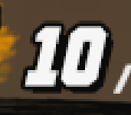

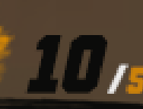뒤에 그림자처럼 같은 텍스트가 존재함

마찬가지로 폰트 commando

8pt R249 G249 B249



폰트 commando

4pt

R 220 G 139 B 2